PROJETO DE LEI N° 18/2023-CM, DE 02 DE OUTUBRO DE 2023

“Dá denominação à “RUA SETE” localizada no Loteamento Residencial “Alto do Cafezal” do município de Tupi Paulista-SP.”

ALEXANDRE TASSONI ANTONIO, Prefeito Municipal de Tupi Paulista, Estado de São Paulo, usando das suas atribuições legais, Faz Saber que a Câmara Municipal aprovou e ele sanciona e promulga a seguinte Lei:

Artigo 1° - A atual Rua “SETE” localizada no Loteamento Residencial “Alto do Cafezal”, passa a denominar-se “RUA JOSÉ MIGUEL POLEGATO”.

Artigo 2º - Fica o Poder Executivo autorizado a confeccionar placas indicativas para sinalização da referida rua.

Artigo 3° - As despesas decorrentes com a execução desta lei correrão por conta de verba própria constante do orçamento vigente, suplementadas se necessário.

Artigo 4° - Esta Lei entra em vigor na data de sua publicação, revogando-se as disposições em contrário.

Sala das “Sessões Vereador Delson Leandro da Silva”, 02 de outubro de 2023.

ADENILSON GONÇALVES BUENO
VEREADOR

JOSÉ SILVEIRA
VEREADOR

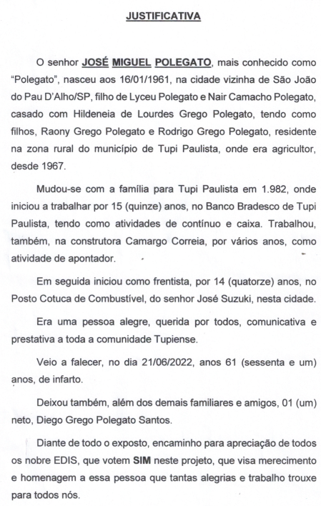

Sala das “Sessões Vereador Delson Leandro da Silva”, 02 de outubro de 2023.

ADENILSON GONÇALVES BUENO
VEREADOR

JOSÉ SILVEIRA
VEREADOR

